Clasa a XI-a

Matricea de specificații

Domenii cognitive  Conținuturi | CUNOAŞTERE ŞI  ÎNŢELEGERE | APLICARE | INTEGRARE | TOTAL
Șiruri de numere reale | 10%  1 item (nr.1) | 10%  1 item (nr. 8) | 10%  1 item (nr. 6) | 30%  3 itemi
Limite de funcții. Funcții continue | 10%  1 item (nr.2) | 30%  3 itemi (nr. 4, 5, 7) | 10%  1 item (nr. 10) | 50%  5 itemi
Axiomatica geometriei în spațiu. Paralelismul în spațiu | 10%  1 item (nr. 3) | - | 10%  1 item (nr. 9) | 20%  2 itemi
Total | 30%  3 itemi | 40%  4 itemi | 30%  3 itemi | 100%  10 itemi

COMPETENȚELE EVALUATE
ASOCIATE TEZEI
Competenţe specifice | Subcompetenţe vizate | Obiective de evaluare  Elevii vor demonstra că sunt capabili: | Itemul prin care este evaluată competența dată  (I_{1,} I_{2, ...} I_{n})
CS 1, 2, 3, 7. | 1.3. Clasificarea șirurilor după criteriile: șiruri finite, infinite, monotone, mărginite, convergente, divergente. | - Să stabilească monotonia și mărginirea unui șir de numere reale. | I₈
CS 1, 2, 3, 7. | 1.5. Analiza și interpretarea rezultatelor obținute la rezolvarea unor probleme prin utilizarea șirurilor, progresiilor. | - Să transpună o situație din cotidian în limbajul progresiei aritmetice și să utilizeze formulele specifice progresiilor aritmetice. | I₆
CS 1, 2, 3, 7. | 1.6. Utilizarea șirurilor, progresiilor  în diverse domenii. | - Identificarea unei progresii geometrice cu termeni pozitivi și utilizarea proprietăților acesteia. | I₁
CS 1, 2, 3, 7. | 2.1. Caracterizarea unor funcții  și interpretarea unor proprietăți  ale funcțiilor efectuând lectura grafică și/sau analitică. | - Să identifice în baza graficului unei funcții asimptotele la graficul funcției;  - Să identifice în baza graficului unei funcții limitele laterale ale funcției într-un punct. | I₂
CS 1, 2, 3, 7. | 2.2. Aplicarea algoritmului de calculul a limitei funcției într-un punct și a unor algoritmi specifici de eliminare a nedeterminărilor în rezolvări de probleme. | - Să calculeze limite de funcții prin eliminarea nedeterminărilor.  - Să calculeze asimptotele la graficul unei funcții, folosind limita funcției. | I₄  I₇
CS 1, 2, 3, 7. | 2.3. Identificarea și utilizarea terminologiei și notațiilor specifice noțiunii de limită a funcției, continuitate în diverse situații. | - Să aplice teorema lui Bolzano-Cauchy la rezolvarea problemelor. | I₅
CS 1, 2, 3, 7. | 2.8. Justificarea unui demers, rezultat obținut și / sau indicat cu limite și continuitate, recurgând la argumentări, demonstrații | - Să aplice proprietățile funcțiilor continue la rezolvarea situațiilor-problemă, utilizând limite remarcabile și să argumenteze rezolvarea. | I₁₀
CS 1, 2, 3, 7. | 6.1. Recunoașterea și descrierea pozițiilor relative ale punctelor, dreptelor, figurilor în plan și spațiu, planelor în spațiu în situații reale și/sau modelate. | - Să identifice, în baza unei situații modelate, drepte concurente, drepte necoplanare, drepte paralele cu un plan, plane paralele. | I₃
CS 1, 2, 3, 7. | 6.5. Utilizarea criteriilor de paralelism a dreptelor, dreptelor și planelor, planelor în rezolvări de probleme, în situații reale și/sau modelate.  6.7. Aplicarea proprietăților figurilor geometrice plane în contextul pozițiilor relative și relației de paralelism în spațiu în contexte diverse. | - Să aplice criteriul de paralelism al planelor și proprietățile planelor paralele la rezolvarea argumentată a problemelor. | I₉

Teză semestrială la matematică,
sesiunea de iarnă, anul de studii 2020–2021,
clasa a XI-a C, D , profil real
Timp rezervat: 90 de minute
Data: 10 decembrie 2020
N. P. elevului_____________________________________________________________
Profesor de matematică ________________________________________________
Punctaj acumulat _________din 60 de puncte
Nota____ (____________), semnătura evaluatorului ______________________

Nr. | Item | Scor
1. | Completați caseta liberă de mai jos cu un număr pozitiv, astfel încât numerele a, b și c , în ordinea respectivă, să fie trei termeni consecutivi ai unei progresii geometrice.  $\sqrt{3}$  $\frac{1}{\sqrt{3}}$  „a= , b= , c= .” | L  0  2
2. | În desenul alăturat este reprezentat graficul unei funcții  $f:R\backslash \left\{2\right\}→R.$  a) Știind că graficul funcției f are o asimptotă verticală, care este reprezentată în desen, scrieți în caseta de mai jos ecuația acestei asimptote:  .  b) Completați casetele de mai jos astfel încât propozițiile obținute să fie adevărate:  $\lim_{\begin{aligned}x→2 \\ x<2\end{aligned}}{f\left(x\right)= }⁡$ ; $\lim_{\begin{aligned}x→2 \\ x>2\end{aligned}}{f\left(x\right)=}⁡$ .  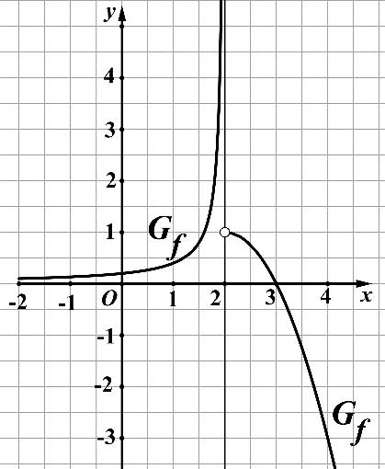 | L  0  1  2  3
3. | 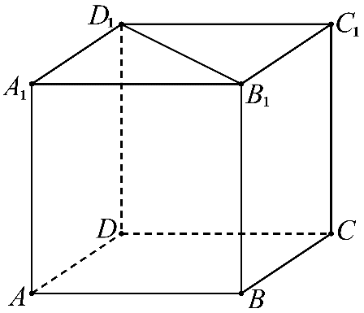  În desenul alăturat este reprezentat un cub $ABCDA_{1}B_{1}C_{1}D_{1}$. Completați casetele de mai jos, folosind literele din desen, astfel încât propozițiile obținute să fie adevărate.  a) „Dreapta C₁D₁ și dreapta sunt concurente.”  b) „Dreapta C₁D₁ și dreapta sunt necoplanare.”  c) „Dreapta B₁D₁ și planul sunt paralele.”  d) „Planul (BCC₁) și planul sunt paralele.” | L  0  1  2  3  4
4. | Calculați $\lim_{x⟶2}{\frac{\sqrt{4x+1}-3}{{4-x}^{2}}}$ .  Rezolvare:  Răspuns: ______________________________________________________________________________________________ | L  0  1  2  3  4  5
5. | Arătați, folosind continuitatea funcției, că ecuația ${x^{4}-2x}^{3 }+x^{2}-3x+1=0$ are cel puțin o soluție reală în intervalul $\left[-1;2\right].$  Rezolvare: | L  0  1  2  3  4  5  6
6. | 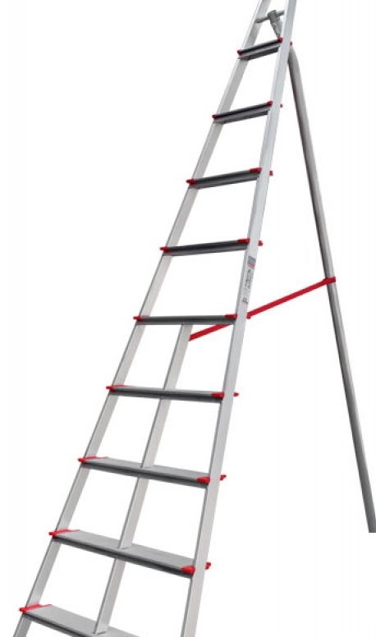O scară pentru grădină are prima treaptă (cea mai lungă) de lungimea 60 cm, iar fiecare treaptă următoare este cu 2 cm mai mică decât treapta precedenta. Determinați numărul de trepte, dacă suma lungimilor tuturor treptelor este 55 dm  (Nu se acceptă metoda încercărilor).  Rezolvare:  Răspuns: ______________________________________________________________ | L  0  1  2  3  4  5  6  7
7. | Determinați asimptotele la graficul funcției $f:D→R$, $f\left(x\right)=\frac{2x^{2}-5x}{x-2}.$  Rezolvare:  Răspuns: ______________________________________________________________________________________________ | L  0  1  2  3  4  5  6  7  8
8. | Arătați că șirul ${\left(a_{n}\right)}_{n≥1}$, $a_{n}=\frac{2n+3}{3n+2}$ este monoton și mărginit.  Rezolvare: | L  0  1  2  3  4  5  6  7  8
9. | Fie $α$ un plan și un triunghi ABC cu laturile paralele cu planul $α.$ Dintr-un punct D, care nu aparține planelor (ABC) și $α$, se construiesc trei semidrepte (DA , (DB și (DC , care intersectează planul$α$ în punctele $A_{1} , B_{1} și C_{1} ,$respectiv, iar $Aϵ\left(DA_{1}\right)$. Determinați perimetrul triunghiului $A_{1}B_{1}C_{1}$, dacă $\frac{AA_{1}}{DA}=\frac{3}{2}$ , $AB=13 cm, BC=14 cm, AC=15 cm .$ Argumentați proprietățile care le veți aplica.  Rezolvare:  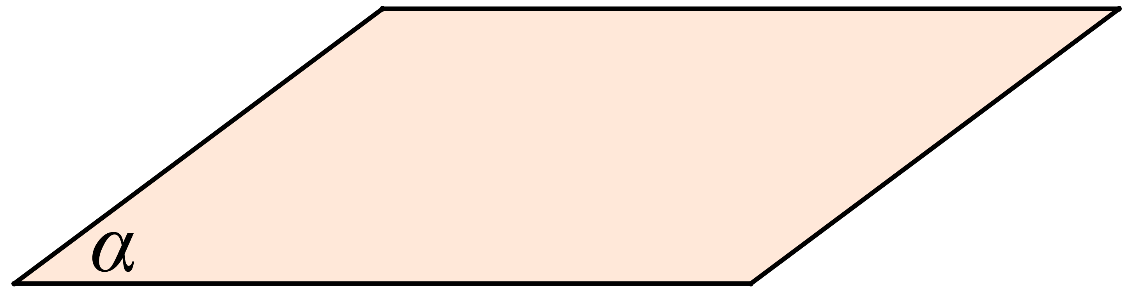  Răspuns: ______________________________________________________________ | L  0  1  2  3  4  5  6  7  8
10. | Se consideră funcția $f:R⟶R, f\left(x\right)=\left\{\begin{aligned}\left|ax+1\right|-2, dacă x≤1, \\ \frac{sin\left[a\left(x-1\right)\right]}{x^{2}-1}, dacă x>1.\end{aligned}\right.$  Determinați valorile parametrului real a, astfel încât funcția f să fie continuă pe R.  Rezolvare:  Răspuns: ______________________________________________________________ | L  0  1  2  3  4  5  6  7  8  9

Mult succes

Barem de corectare
Itemul | Scor maxim | Răspuns corect | Etapele rezolvării  Punctaj acordat
1. | 2 p. | 1 | 2 puncte pentru completarea corectă a casetei libere
2. | 3 p. | x=2; +∞ ; 1 | 1+1+1 puncte pentru completarea corectă a fiecărei casete
3. | 4p. | Variante posibile:  a) B₁C₁ ; b) BC;  c) (ABC); d) (ADD₁) | 1+1+1+1 puncte pentru completarea corectă a fiecărei casete
4. | 5p. | $$-\frac{1}{6}$$ | 1 punct pentru amplificarea fracției cu expresia $\sqrt{4x+1}+3$;  1 punct pentru descompunerea în factori ${4-x}^{2}=(2-x)(2+x)$;  1 punct pentru simplificarea fracției de sub simbolul limitei prin $(x-2)$;  1 punct pentru efectuarea calculelor aritmetice;  1 punct pentru răspuns corect.
5. | 6p. |  | 1 punct pentru introducerea funcției $f:\left[-1;2\right]⟶R, f\left(x\right)=x^{4}-2x^{3}+x^{2}-3x+1$;  1 punct pentru calcularea valorii $f\left(-1\right)=8$;  1 punct pentru calcularea valorii $f\left(2\right)=-1$;  1 punct pentru argumentarea continuității funcției f pe intervalul$\left[-1;2\right]$;  1 punct pentru aplicarea teoremei lui Bolzano-Cauchy despre anularea funcției;  1 punct pentru concluzia finală despre existența soluțiilor reale ale ecuației date.
6. | 7p. | 11 | 1 punct pentru introducerea unei progresii aritmetice ${\left(a_{n}\right)}_{n≥1}$, $cu a_{1}=60$, $r=-2;$  1 punct pentru scrierea formulei $S_{n}=\frac{2a_{1}+\left(n-1\right)∙r}{2}∙n$ ;  1 punct pentru obținerea ecuației $n^{2}-61n+550=0$ ;  2 puncte pentru determinarea soluțiilor ecuației: $n=11;n=50$ (câte un punct pentru fiecare soluție);  1 punct pentru argumentarea că 50 nu poate fi soluție a problemei;  1 punct pentru obținerea răspunsului corect.
7. | 8p. | $x=2$ – ecuația asimptotei verticale;  $y=2x-1$ - ecuația asimptotei oblice. | 1 punct pentru determinarea mulțimii $D=R\backslash \left\{2\right\}$;  1 punct pentru calcularea limitei laterale $f(2-0)$;  1 punct pentru calcularea limitei laterale $f(2+0)$;  1 punct pentru concluzia că dreapta $x=2$ este asimptotă verticală pentru graficul funcției f ;  1 punct pentru calcularea pantei asimptotei oblice la graficul funcției f ;  1 punct pentru calcularea ordonatei la origine;  1 punct pentru scrierea ecuației asimptotei oblice spre +∞ și spre -∞: $y=2x-1$;  1 punct pentru mențiunea că graficul funcției nu poate avea asimptote oblice (sau pentru faptul că a calculat limita funcției la $∞$ și a menționat că nu există asimptotă orizontală).
8. | 8p. |  | 1 punct pentru scrierea corectă a termenului $a_{n+1}=\frac{2n+5}{3n+5}$ ;  1 punct pentru scrierea diferenței $a_{n+1}-a_{n},$sau a raportului $\frac{a_{n+1}}{a_{n}}$;  1 punct pentru determinarea diferenței $a_{n+1}-a_{n}$ sau a raportului $\frac{a_{n+1}}{a_{n}}$ ;  1 punct pentru concluzia că $a_{n+1}<a_{n}$ ;  1 punct pentru concluzia că șirul este strict descrescător (se acceptă descrescător);  1 punct pentru scrierea unui majorant M al șirului;  1 punct pentru scrierea unui minorant m al șirului;  1 punct pentru argumentarea că m într-adevăr este un minorant al șirului.
9. | 8p. | 105 cm | 1 punct pentru completarea desenului (laturile triunghiurilor nu neapărat respectiv paralele);  1 punct pentru argumentarea că planul (ABC) și α sunt paralele;  1 punct pentru argumentarea că laturile triunghiurilor ABC și A₁B₁C₁ sunt respectiv paralele;  1 punct pentru afirmațiile: $∆DAB\sim ∆DA_{1}B_{1}$; $∆DBC\sim ∆DB_{1}C_{1}$; $∆DAC\sim ∆DA_{1}C_{1}$;  1 punct pentru stabilirea asemănării triunghiurilor: $∆ABC\sim ∆A_{1}B_{1}C_{1}$;  1 punct pentru determinarea coeficientului de asemănare a triunghiurilor $ABC$ și $A_{1}B_{1}C_{1}$: $k=\frac{5}{2}$ ;  1 punct pentru determinarea lungimilor laturilor triunghiului $A_{1}B_{1}C_{1}$;  1 punct pentru determinarea perimetrului triunghiului $A_{1}B_{1}C_{1}$.  Notă: se acceptă scrierea directă a relației $P_{A_{1}B_{1}C_{1}}={\frac{5}{2}∙P}_{ABC}$;
10. | 9p. | $$aϵ\left\{-2;2\right\}$$ | 1 punct pentru menționarea că f este continuă în orice punct x₀, $x_{0}ϵR\backslash \left\{1\right\} ;$  1 punct pentru obținerea relației $f\left(1-0\right)=\left|a+1\right|-2$;  1 punct pentru obținerea relației $f\left(1\right)=\left|a+1\right|-2$;  1 punct pentru obținerea expresiei $\frac{sin\left[a\left(x-1\right)\right]}{a(x-1)}∙\frac{a}{x+1}$ ;  1 punct pentru calcularea limitei remarcabile $\lim_{x⟶1+0}{\frac{sin\left[a\left(x-1\right)\right]}{a(x-1)}}=1$ ;  1 punct pentru obținerea relației $f\left(1+0\right)=\frac{a}{2}$ ;  1 punct pentru obținerea ecuației $\left|a+1\right|-2=\frac{a}{2}$ ;  1 punct se va acorda pentru scrierea inegalității $\frac{a}{2}+2≥0$, sau a inegalităților $a+1≥0$, $a+1<0$ , sau pentru efectuarea probei;  1 punct pentru rezolvarea ecuației $\left|a+1\right|-2=\frac{a}{2}$ și obținerea răspunsului corect.
TOTAL |  | 60p.

Schema de convertire a punctelor în note (în baza Referenţialului de evaluare)
Nota 10…….. 57-60p.
Nota 9………. 52-56p.
Nota 8………. 45-51p.
Nota 7………. 37-44p.
Nota 6………. 27-36p.
Nota 5………. 19-26p.
Nota 4………. 13-18p.
Nota 3………. 7-11p.
Nota 2………. 3-6p.
Nota 1………..0-2p.

RAPORT
REZULTATELE TEZEI SEMESTRIALE
la ______________________________, profilul _____________,
sesiunea de iarnă, _____ decembrie 2020
Profesorul ___________________
IMPORTANT !!!
1. Evaluarea testelor se organizează, în decurs de cel mult două zile de la data susținerii tezei, în incinta instituției de învățământ, de către profesorii de la disciplina școlară din cadrul Comisiei metodice, în conformitate cu baremele de evaluare elaborate (secțiunea a 5-a, pct. 77.3. din Regulamentul privind evaluarea şi notarea rezultatelor şcolare)
1. Rezultatele vor fi prezentate până la data .................................(după modelul dat).
2. Testele verificate şi procesele verbale vor fi prezentate până ...........................................

Grila de convertire a punctelor în note

Nota | “10” | “9” | “8” | “7” | “6” | “5” | “4” | “3” | “2” | “1”
Nr. de puncte

Aprecierea cu note

Clasa | Pe listă elevi | Au scris testul | Din ei au luat note de: |  |  |  |  |  |  |  |  | Nota medie | % calităţii | % reuşitei | Esec
Clasa | Pe listă elevi | Au scris testul | 10 | 9 | 8 | 7 | 6 | 5 | 4 | 3 | 2

Date despre elevii absenţi şi cei ce au realizat teza pe notă < „5”

Absenţi: |  |  | Corigenţe:
Clasa | N.P. elevului | Motivul | Clasa | N.P. elevului | Nota

Concluzii (obligatoriu):________________________________________________________________
_____________________________________________________________________________________
___________________________________________________________________________________________________________________________________________________________________________________________________________________________________________________________________________________________________________________________________________________
Propuneri: __________________________________________________________________________________________________________________________________________________________________________________________________________________________________________________________________________________________________________________________________________________________________________________________________________________________________________________________________

